LAPORAN RESMI PEMROGRAMAN - 4

GAMEPLAY TURUNAN GAME (SPACE IMPACT)



Georgius Bagas Wicaksono (4210161025)

PROGRAM STUDI TEKNOLOGI GAME

DEPARTEMEN TEKNOLOGI MULTIMEDIA KREATIF

POLITEKNIK ELEKTRONIKA NEGERI SURABAYA

2018

**Sky Force Reloaded**

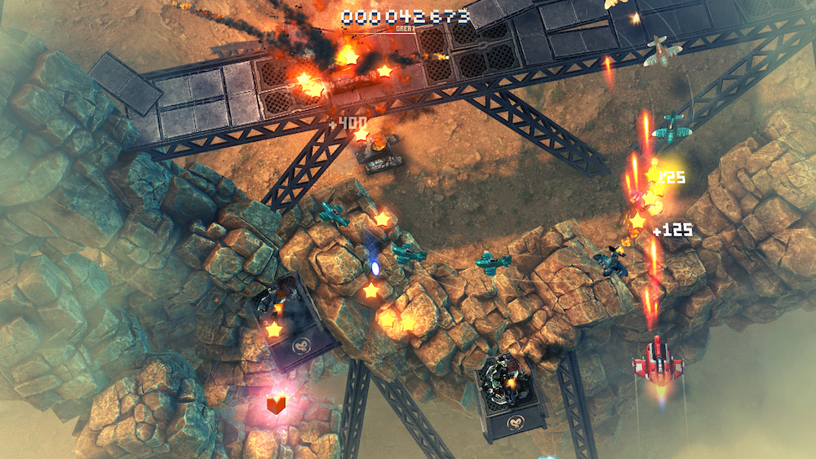

Yang perlu Player lakukan adalah tetap meletakkan (hold) button yang ada di layar dan game melakukan serangan untuk Anda. Bagian atas menampilkan skor saat ini serta bonus pengganda saat ini yang dimiliki Player, yang ditunjukkan dengan bar biru -pudar dengan kata – kata seperti Bagus, Hebat, Sangat Baik, dll. Agar bonus ini tetap ada, Anda harus memastikan bahwa Anda menghancurkan setiap musuh yang muncul di layar. Kegagalan untuk melakukannya akan memunculkan pengumuman / tulisan "Rantai Hilang", yang membuat penggandaan bonus skor player hilang dan player harus melakukan pengulangan lagi untuk mendapatkannya

Jika Player mengangkat jari mereka ketika bermain, layar menjadi gelap dan menampilkan sub menu, memperlihatkan beberapa detail dan fungsi tambahan. Bagian atas menunjukkan screenshot dari scene saat ini dan fungsi pause. Tepat di bawah bar skor, tingkat kekuatan senjata Player ketika bermain pada saat itu muncul, mulai dari 1 hingga 10.

Tepat di atas Pesawat Player, Senjata Khusus player akan ditunjukan beserta dengan sisah dari peluruh atau amunisi dari special weapon tersebut.

**Resogun**

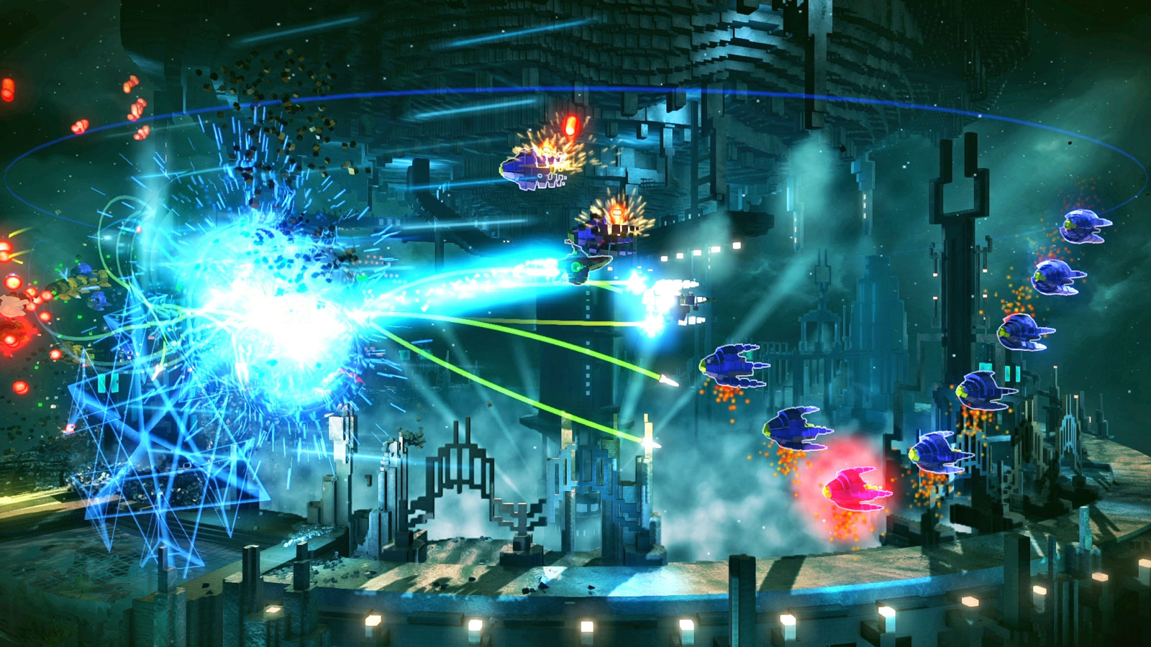

Pada game Resogun, pemain bertempur di melawan musuh pada lima tingkat yang berbeda, berbentuk silinder, voxel: Acis, Ceres, Decima, Febris, dan Mefitis. Setiap level dipisahkan menjadi tiga fase, dan termasuk musuh bos yang unik. Meskipun tujuan utama dari setiap level adalah untuk memusnahkan semua musuh, termasuk bos, terdapat manusia / hostage yang dapat diselamatkan untuk mendapatkan skor bonus pada skor akhir pemain. Untuk menyelamatkan manusia, pertama-tama player harus melepaskan dari sebuah ruangan dengan membunuh satu set "penjaga." Setelah dibebaskan, pemain dapat menyelamatkan manusia dan membawanya ke salah satu dari dua titik aman

Tiga kapal (Nemesis, Ferox, dan Phobos) tersedia untuk dipilih; setiap kapal memiliki tingkat kelincahan, boost power, dan gear yang berbeda. Selain itu, berbagai upgrade dan powerup tersedia untuk pemain di setiap level. Overdrive, sekali diisi, menghasilkan sinar energi yang kuat yang mampu menghancurkan sejumlah besar musuh. Boost bertindak sebagai dorongan kecepatan, dan memungkinkan pemain untuk melarikan diri dari musuh, serta menghancurkan musuh dengan mentabrakan diri dengan musuh. Bom nova menghasilkan ledakan besar yang mampu menghancurkan semua musuh yang ada di level ini. Jumlah item ini terbatas dalam jumlah, tetapi dapat diperoleh melalui pickup. Peningkatan kapal dan nyawa ekstra juga dapat diperoleh melalui pickup, atau dengan menyelamatkan manusia.

.

Setelah menyelesaikan setiap level, pemain akan menerima skor bonus. Jumlah skor bonus tergantung pada berbagai faktor, termasuk jumlah manusia yang diselamatkan dan jumlah bom nova yang digunakan. Selain itu, game ini memiliki dua mode permainan: Single Level dan Arcade. Dalam mode Single Level, pemain memilih satu level tunggal dan mencoba untuk menyelesaikan level tersebut untuk mendapatkan skor tertinggi. Namun dalam Mode Arcade, pemain terus ke tingkat berikutnya setelah berhasil menyelesaikan setiap level. Tingkat kesulitan pada game ini ialah Rookie, Experienced, Veteran, Master, dan Hero.

**Astebreed**

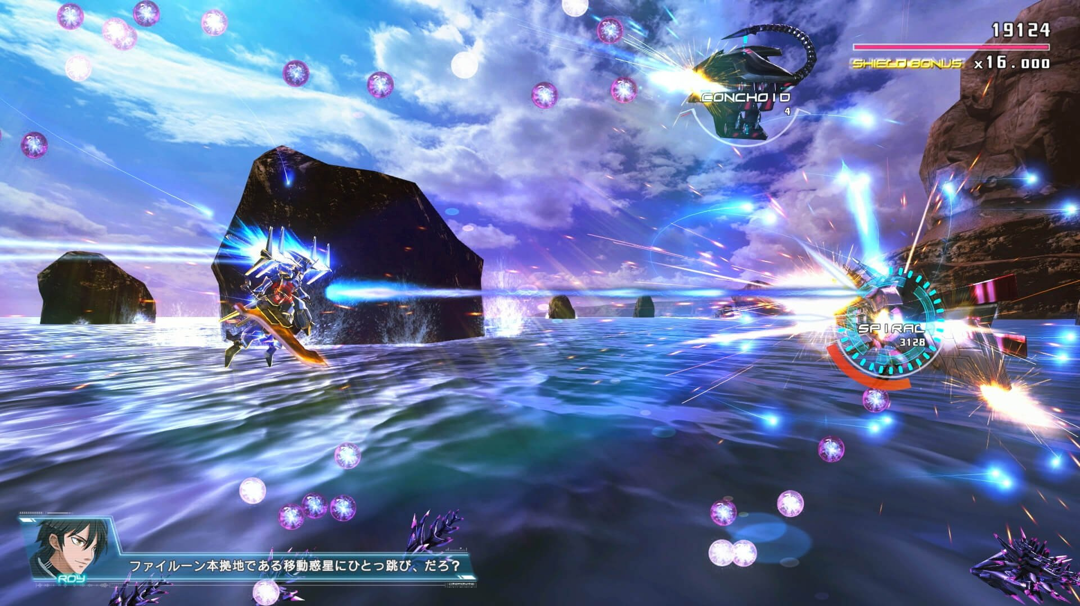

Di Astebreed, pemain mengendalikan mecha yang dilengkapi dengan perisai dan senjata unik yang dikenal sebagai Lucis System, yang menggabungkan empat jenis serangan: Lucis Shot, Lucis Homing Attack, blade, dan EX Attack; setiap jenis serangan memiliki dua mode pengaktifan berbeda dengan pengecualian EX Attack, yang memiliki tiga mode berbeda.

Shield

Perisai mecha ditampilkan sebagai bar biru kecil di atas mecha saat dibutuhkan kerusakan. Pada permainan ini tidak menggunakan sistem life melainkan menggunakan perisai nyawa. Jika pemain dipukul dan perisai hilang, pemain dapat meregenerasi perisai kembali secara bertahap dengan tidak tertabrak lagi. Setelah perisai sepenuhnya beregenerasi, bilah biru menghilang. Pemain kalah jika perisai habis sepenuhnya.

Lucis Shot

Serangan ini adalah serangan tipe cepat-api yang paling dasar yang paling umum dalam genre shoot up. Ada dua tombol pengaktifan yang berbeda, dan dengan menekan salah satu dari dua tombol, ada dua variasi Lucis Shot:

Lucis Shot Spread - Serangan proyektil cepat yang menyebar pada sudut lebar di depan pemain. Meliputi area yang lebih luas tetapi kurang merusak.

Lucis Shot Concentrated - Sebuah proyektil cepat-api terkonsentrasi dengan garis sempit di depan pemain sebagai arah api. Proyektil ini lebih banyak menimbulkan kerusakan daripada variasi yang menyebar.

Lucis Homing Attack

Selain tembakan Lucis yang cepat, pilot juga dapat mengunci target dan menembakkan rentetan rudal untuk kerusakan yang lebih besar. Ini menggunakan dua tombol yang sama seperti Lucis Shot, kecuali bahwa pemain harus menekan tombol untuk mengunci terlebih dahulu dan lepaskan tembakan api. Dua variasi dari Lucis Homing Attack. yaitu:

Lucis Homing circle - Jangkauan pendek tapi cakupan 360 yang sangat cepat mengunci ke semua target dalam lingkaran terbatas di sekitar mekanisme. Ini akan mengunci ke sebanyak mungkin target karena ada rudal yang tersedia di bendungan, tetapi pemain dapat melepaskan tombol sebelumnya untuk menembakkan salvo dan hampir langsung siap lagi untuk cakupan maksimum.

Line Lucis Homing - Jangkauan panjang, penguncian terfokus pada satu line tertentu yang telah diatur oleh player. Sangat cocok untuk musuh dan bos HP-tinggi. Secara default (tanpa input arah) bertujuan pada target terdekat. Namun tembakan ini juga dapat diatur sendiri oleh pemain untuk pemain dapat memilih musuh mana yang ingin dihancurkan.

Pedang

Pedang adalah serangan jarak dekat yang sangat efektif dan merupakan kemampuan bertahan: pisau ini dapat menghancurkan / menangkis misil ungu, dan proyektil kuning. Hanya proyektil merah / laser yang tidak akan bisa ditangkis oleh serangan pisau. Ada dua variasi pada blade: Blade attack combo dan blade dash.

Blade Attack Combo - Menekan tombol blade secara beruntun dan tepat akan memungkinkan pemain untuk menyerang 360 derajat secara singkat di sekitar mech, menyebabkan kerusakan lebih besar daripada serangan homing Lucis. Juga dapat mempertahankan diri terhadap serangan proyektil yang disebutkan di atas.

Blade Attack Dash - Dengan menekan arah dan tombol blade, pemain dapat langsung mencapai ke target atau dalam jarak yang sangat jauh satu arah dalam waktu cepat, memberikan kerusakan yang sangat besar pada semua musuh ataupun proyektil yang ada di jalur.

EX Attack

Seiring waktu, mecha dengan cepat meningkatkan EX meter berwarna kuning, yang ditampilkan di atas meteran perisai biru yang muncul di atas mekanisme karena damage yang diterima maupun dihasilkan oleh player. Meter ini dapat diisi lebih cepat dengan menghancurkan proyektil musuh. Setelah mengisi EX meter, gauge meter akan menghilang menyala kuning terang, menandakan bahwa pemain dapat menekan variasi tombol EX Attack untuk menggunakan serangan yang paling kuat